ANEXO FORMATO COMPONENTE FORMATIVO

PROGRAMA DE FORMACIÓN | Procesos de logística comercial de productos

COMPETENCIA | 210101082. Despachar mercancía según métodos de preparación de pedidos y sistema de gestión. | RESULTADOS DE APRENDIZAJE | 210101082-1. Identificar el conjunto de operaciones de acuerdo a la planeación estratégica.  210101082-2. Clasificar tipos de materiales y mercancías acordes a la consolidación de pedidos.

NÚMERO DEL COMPONENTE FORMATIVO | 1
NOMBRE DEL COMPONENTE FORMATIVO | Preparación de pedidos y despacho de mercancías
BREVE DESCRIPCIÓN | Este componente formativo desarrolla los fundamentos de la preparación de pedidos y el despacho de mercancías dentro de los procesos logísticos. Aborda la organización de las operaciones de recibo y despacho, la documentación requerida, las especificaciones de materiales y mercancías, la normativa aplicable a los productos, las herramientas tecnológicas utilizadas en la gestión de pedidos y los indicadores de desempeño. Asimismo, proporciona los conocimientos necesarios para planificar, clasificar, preparar y verificar pedidos conforme a los procedimientos establecidos y a las necesidades operativas de la organización.
PALABRAS CLAVE | Pedidos, mercancías, logística, alistamiento, producto.

ÁREA OCUPACIONAL | LOGISTICA
IDIOMA | Español

- TABLA DE CONTENIDOS
Índice:
- Fundamentos de la preparación de pedidos
  - Concepto e importancia de la preparación de pedidos
  - Operaciones logísticas en el proceso de despacho
  - Procesos de recibo y despacho de mercancías
  - Actividades y procedimientos del despacho
- Organización logística y contexto empresarial
  - Identidad corporativa
  - Contexto comercial de la organización.
  - Objetivos, misión, visión y políticas organizacionales.
  - Estrategias aplicadas al proceso logístico
- Documentación para la preparación y despacho
  - Concepto e importancia de los documentos logísticos
  - Tipos de documentos logísticos
  - Orden de pedido
  - Listas de picking
  - Documentos de despacho y remisiones
  - Soportes documentales del proceso logístico
- Especificaciones de materiales y mercancías
  - Concepto de mercancía.
  - Tipos de materiales y mercancías
  - Naturaleza y características de las mercancías
  - Normativa aplicable a los productos
  - Tipos y familias de productos
  - Procedimientos para la manipulación y despacho
- Herramientas tecnológicas para la preparación de pedidos
  - Códigos de barras
  - Lectores de códigos
  - Terminales de radiofrecuencia (RF)
  - Sistemas de voz
  - Sistemas de reconocimiento de voz
- Gestión de pedidos
  - Ciclo del pedido
  - Métodos y sistemas de preparación de pedidos
  - Armado y consolidación de pedidos
  - Fases de preparación del pedido
  - Métodos de verificación
  - Rutas de reparto

- INTRODUCCIÓN

El componente formativo Preparación de pedidos y despacho desarrolla los fundamentos técnicos y operativos necesarios para comprender la organización de los procesos de preparación de pedidos y el despacho de mercancías dentro de la gestión logística.

Su estudio permite reconocer la importancia de planificar las operaciones, gestionar la documentación logística, identificar las características de los materiales y mercancías, aplicar la normativa correspondiente y utilizar herramientas tecnológicas que contribuyen a la eficiencia de las operaciones de despacho.

Su importancia radica en que proporciona las bases para organizar y ejecutar el ciclo de preparación de pedidos conforme a los procedimientos establecidos por la organización, favoreciendo la trazabilidad, la optimización de los recursos, el cumplimiento de los tiempos de entrega y la satisfacción de los clientes.

Asimismo, fortalece la capacidad para seleccionar métodos de preparación, consolidar pedidos, verificar la información logística y realizar el seguimiento del desempeño mediante indicadores que apoyan la mejora continua de los procesos.

El componente se desarrollará de manera progresiva, iniciando con los fundamentos de la preparación de pedidos y la organización logística, continuando con la documentación, las especificaciones de materiales y mercancías, la normativa aplicable, las herramientas tecnológicas y la gestión de pedidos, para finalizar con el análisis de los indicadores y el control del proceso de preparación y despacho de mercancías.

- DESARROLLO DE CONTENIDOS

- Fundamentos de la preparación de pedidos

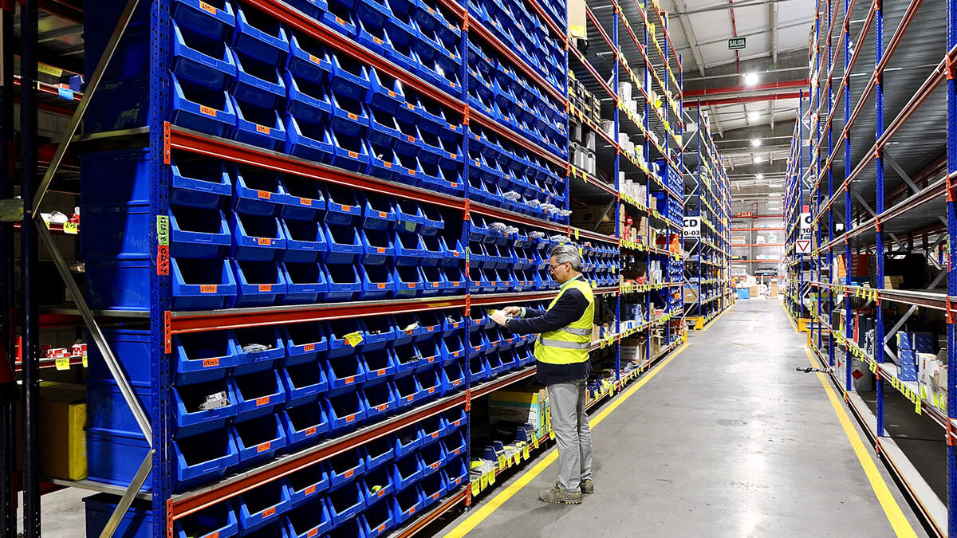
La preparación de pedidos constituye una de las actividades más importantes de la logística comercial, ya que permite organizar, verificar y acondicionar las mercancías antes de su despacho. Su correcta ejecución garantiza la disponibilidad de los productos, optimiza el flujo de las operaciones y contribuye al cumplimiento de los tiempos de entrega.

  - Concepto e importancia de la preparación de pedidos

La preparación de pedidos es el conjunto de actividades logísticas mediante las cuales se identifican, seleccionan, verifican y organizan los productos solicitados por un cliente para su posterior despacho. Este proceso inicia con la recepción de la orden de pedido y finaliza cuando la mercancía se encuentra lista para ser entregada al área de transporte o directamente al cliente.

RUTA O LÍNEA DE PASOS
Etapa | Título | Descripción
1 | Recepción del pedido | Se recibe y registra la solicitud del cliente, identificando los productos, las cantidades y las condiciones de entrega.
2 | Localización de productos | Se identifican las ubicaciones de los productos en el almacén mediante los registros de inventario y los sistemas de información disponibles.
3 | Selección y recolección | Se realiza el picking, que consiste en recoger los productos solicitados siguiendo los procedimientos y recorridos establecidos.
4 | Verificación del pedido | Se comprueba que los productos seleccionados correspondan con la solicitud del cliente en referencias, cantidades y condiciones.
5 | Embalaje y etiquetado | Se acondicionan y protegen los productos para su transporte, incorporando la identificación y la información necesaria para su distribución.
6 | Traslado al área de despacho | Los pedidos preparados se organizan y trasladan al área correspondiente para continuar con el proceso de distribución.

El cumplimiento de estas etapas requiere la coordinación del personal, los recursos físicos y las herramientas tecnológicas utilizadas en el almacén. Una preparación de pedidos eficiente contribuye a disminuir los errores, las devoluciones y los costos operativos, al tiempo que favorece la puntualidad de las entregas, la satisfacción del cliente y la competitividad de la organización.

Ejemplo aplicado

Una empresa comercializadora recibe diariamente los pedidos de sus clientes y los registra en su sistema de información. Los operarios identifican la ubicación de los productos, realizan su recolección (picking) y verifican que las referencias y cantidades correspondan con cada solicitud. Posteriormente, los productos son embalados, etiquetados y trasladados al área de despacho, donde quedan disponibles para su distribución.

  - Operaciones logísticas en el proceso de despacho

Las operaciones logísticas comprenden el conjunto de actividades necesarias para garantizar que las mercancías sean movilizadas desde el almacén hasta el cliente de manera segura, eficiente y oportuna. Estas operaciones integran recursos humanos, físicos, tecnológicos y de información que permiten mantener la continuidad del flujo de productos dentro de la organización.

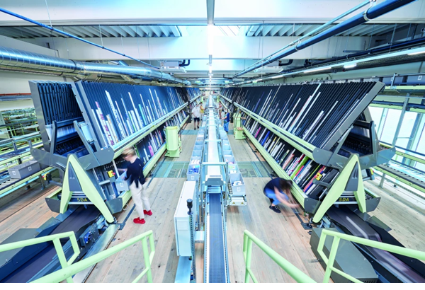

En el proceso de despacho, estas actividades incluyen la validación del pedido, la verificación de la mercancía, la preparación de documentos, la organización de la carga y su entrega al transportador. Su adecuada ejecución requiere la coordinación entre las áreas de almacenamiento, inventarios, transporte y servicio al cliente, de acuerdo con los procedimientos establecidos.

El despacho de mercancías comprende diferentes operaciones que deben ejecutarse de manera coordinada para garantizar la exactitud de los pedidos, el cumplimiento de los requisitos establecidos y el control de los productos antes de su distribución. A continuación, se presentan las principales operaciones que intervienen en este proceso logístico:

Slider de diapositivas tipo b
Validación del pedido
Consiste en comprobar que la orden de despacho esté autorizada y que la información registrada corresponda con la solicitud del cliente. Esta operación permite confirmar las referencias, cantidades, destinos y condiciones de entrega antes de continuar con el proceso.

Verificación de mercancías
Comprende la revisión de los productos preparados para confirmar que correspondan con las especificaciones del pedido. Se verifican las referencias, cantidades, condiciones físicas y requisitos particulares de manipulación, con el propósito de identificar posibles inconsistencias antes del despacho.

Preparación documental
Consiste en generar y verificar los documentos necesarios para respaldar la salida y el transporte de las mercancías. Según los procedimientos de la organización y los requisitos aplicables, pueden incluirse órdenes de despacho, remisiones, facturas y documentos de transporte.

Organización de la carga
Comprende la agrupación y disposición de las mercancías de acuerdo con sus características, destinos, condiciones de manipulación y requerimientos de transporte. Esta operación facilita las actividades de cargue, contribuye al aprovechamiento del espacio y disminuye los riesgos de deterioro durante la movilización.

Entrega y registro de salida
Consiste en entregar las mercancías al transportador, verificar las condiciones de recepción y registrar su salida en el sistema de información correspondiente. Esta operación permite mantener la trazabilidad de los productos y disponer de información para el seguimiento del despacho.

La ejecución coordinada de estas operaciones permite controlar la salida de mercancías, reducir errores y optimizar los tiempos de despacho. Para fortalecer este proceso, las organizaciones utilizan herramientas tecnológicas como los sistemas de gestión de almacenes (Warehouse Management System, WMS), los códigos de barras, las terminales de radiofrecuencia (RF) y los dispositivos móviles, que facilitan el registro de movimientos, la actualización de inventarios y la trazabilidad de los productos.

Ejemplo aplicado
En un centro de distribución farmacéutico, el sistema de gestión de almacenes permite identificar la ubicación de los productos y organizar las rutas de recolección (picking). Una vez preparados los pedidos, el personal verifica las referencias, cantidades, fechas de vencimiento y condiciones de conservación, genera la documentación correspondiente y organiza las mercancías para su despacho. Este procedimiento contribuye a reducir desplazamientos innecesarios, mejorar el control de inventarios y garantizar la trazabilidad de los productos durante el proceso logístico.

  - Procesos de recibo y despacho de mercancías

Los procesos de recibo y despacho de mercancías constituyen actividades complementarias dentro de la gestión logística. El recibo comprende las operaciones necesarias para verificar, registrar y controlar el ingreso de productos al almacén, mientras que el despacho permite gestionar su salida conforme a los pedidos, las condiciones de entrega y los procedimientos establecidos por la organización.
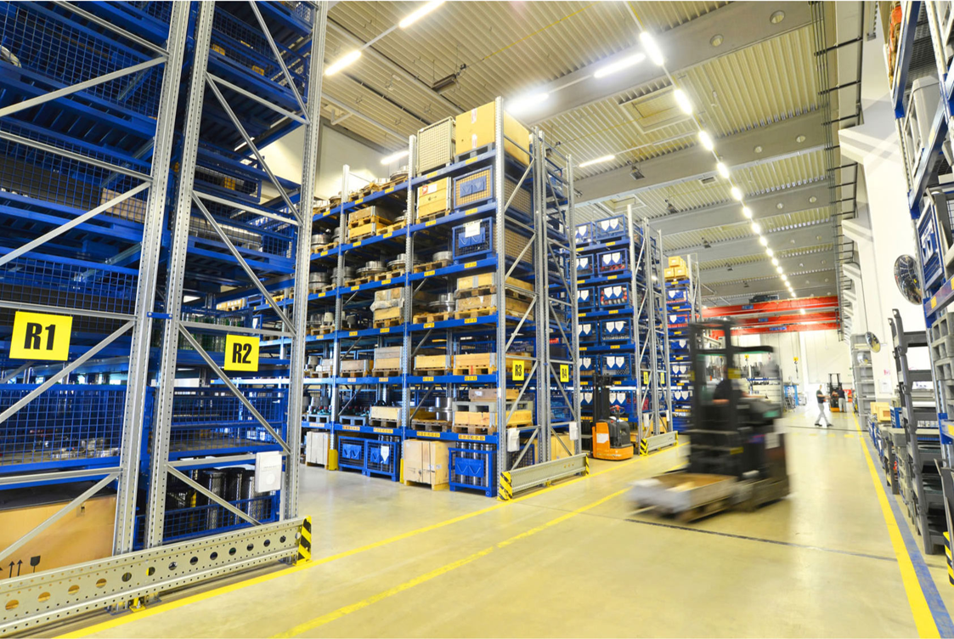

Ambos procesos requieren controles documentales, físicos y tecnológicos que permitan mantener la exactitud de los inventarios y garantizar la trazabilidad de los productos. Su adecuada articulación contribuye a reducir errores operativos, prevenir pérdidas y asegurar la continuidad del flujo de mercancías.

Aunque el recibo y el despacho de mercancías cumplen funciones diferentes, ambos requieren procedimientos de verificación, registro y control que garanticen la confiabilidad de las operaciones logísticas. El siguiente cuadro comparativo presenta sus principales características y permite identificar cómo se relacionan dentro de la gestión del almacén.

Tabla 1. Comparación de los procesos de recibo y despacho de mercancías
Aspecto | Recibo de mercancías | Despacho de mercancías
Objetivo | Garantizar el ingreso correcto de los productos al almacén. | Asegurar la salida de mercancías conforme a los pedidos y las condiciones de entrega.
Inicio del proceso | Llegada de las mercancías provenientes del proveedor u otro origen autorizado. | Recepción y validación de una orden de pedido o solicitud de salida.
Actividades principales | Descargue, verificación, identificación, registro y ubicación de los productos. | Preparación, verificación, embalaje, documentación y entrega de los productos.
Control de mercancías | Comprobación de cantidades, referencias, estado físico y especificaciones de recepción. | Verificación de referencias, cantidades, condiciones de embalaje y requisitos de entrega.
Documentación | Órdenes de compra, remisiones, facturas y registros de recepción, según corresponda. | Órdenes de despacho, remisiones, facturas y documentos de transporte, según corresponda.
Registro de inventarios | Actualización de las existencias disponibles, según la aceptación y el registro de los productos recibidos. | Registro de la salida de mercancías y actualización de las existencias en el sistema.
Resultado esperado | Mercancías recibidas, verificadas, registradas y ubicadas correctamente. | Mercancías verificadas, documentadas y entregadas para su distribución.

La integración de los procesos de recibo y despacho permite mantener información confiable sobre las entradas y salidas de mercancías, fortalecer el control de inventarios y facilitar el seguimiento de los productos.

Su correcta ejecución depende del cumplimiento de los procedimientos establecidos, la coordinación del personal y el uso adecuado de los sistemas de información, aspectos fundamentales para la eficiencia de las operaciones logísticas.

Ejemplo aplicado
Una empresa comercializadora recibe un lote de repuestos automotrices provenientes de un proveedor nacional. Durante el recibo, el personal verifica las referencias, cantidades y condiciones físicas de los productos, registra la información en el sistema de inventarios y ubica las mercancías en las zonas de almacenamiento correspondientes.

Días después, un cliente solicita varios repuestos del lote recibido. El área logística valida el pedido, selecciona las referencias requeridas, verifica las cantidades y prepara la documentación necesaria para su despacho. Finalmente, los productos son entregados al transportador y se registra su salida en el sistema.

Este procedimiento evidencia cómo el recibo y el despacho se complementan para mantener el control de las mercancías y garantizar la continuidad de las operaciones comerciales.

  - Actividades y procedimientos del despacho

El despacho de mercancías comprende actividades organizadas que permiten entregar los productos conforme a las especificaciones del pedido, las condiciones pactadas con el cliente y los procedimientos establecidos por la organización. Su ejecución requiere controles operativos que garanticen la exactitud de las cantidades, la conservación de los productos y el cumplimiento de los tiempos de entrega.

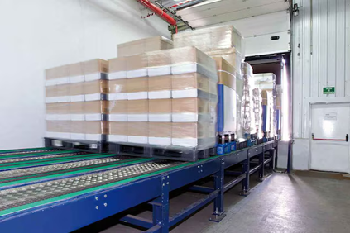

Para asegurar la calidad del proceso, las organizaciones establecen procedimientos que orientan las actividades del personal, definen responsabilidades y determinan los mecanismos de verificación. La aplicación de estos procedimientos contribuye a reducir errores, prevenir pérdidas y mantener la trazabilidad de las mercancías durante su salida del almacén.

La correcta ejecución del despacho requiere aplicar procedimientos de control que permitan verificar las condiciones de los productos, la documentación y el cumplimiento de los requisitos establecidos. Estos procedimientos facilitan la identificación de inconsistencias y contribuyen a mantener la seguridad y confiabilidad de las operaciones.

A continuación, se presentan los principales controles que deben considerarse durante el despacho de mercancías:

ACORDEÓN CON VIÑETA A LA DERECHA
Acordeón 1. Verificación de pedidos
Consiste en comprobar que las referencias, cantidades y características de los productos correspondan con la orden de pedido. Este procedimiento permite identificar diferencias entre lo solicitado y lo preparado, evitando despachos incompletos o incorrectos. Para su ejecución pueden utilizarse listas de verificación, lectores de códigos de barras y sistemas de información que faciliten el registro de los controles realizados.

Acordeón 2. Control del embalaje y etiquetado
Comprende la revisión de las condiciones de protección, identificación y presentación de las mercancías. Se verifica que los materiales de embalaje sean adecuados para las características del producto y que las etiquetas contengan la información necesaria para su manipulación, almacenamiento temporal y transporte. Este control contribuye a prevenir daños, confusiones y pérdidas durante la distribución.

Acordeón 3. Validación documental
Consiste en revisar que los documentos asociados al despacho estén completos y correspondan con las mercancías preparadas. Según los procedimientos de la organización y los requisitos aplicables, pueden incluirse órdenes de despacho, remisiones, facturas y documentos de transporte. La validación documental permite respaldar la operación y facilitar el seguimiento de los productos.

Acordeón 4. Seguridad y condiciones de manipulación
Comprende la aplicación de medidas destinadas a proteger la integridad de las mercancías y prevenir accidentes durante las actividades de despacho. Incluye la manipulación adecuada de los productos, el uso de equipos de protección personal cuando corresponda, la revisión de las condiciones de cargue y el cumplimiento de los procedimientos de seguridad establecidos por la organización.

Acordeón 5. Registro y trazabilidad del despacho
Consiste en registrar la salida de las mercancías, identificar al responsable de la entrega y conservar la información necesaria para realizar el seguimiento del pedido. Este procedimiento puede apoyarse en sistemas electrónicos, códigos de barras y registros de control que permitan consultar el estado de la operación e identificar posibles novedades durante la distribución.

La aplicación sistemática de estos procedimientos permite fortalecer el control operativo, reducir inconsistencias y mejorar la calidad del servicio logístico. Asimismo, el uso de listas de verificación y herramientas tecnológicas facilita la identificación de oportunidades de mejora, la estandarización de las actividades y la optimización de los recursos utilizados en el despacho de mercancías.

Ejemplo aplicado
Una empresa distribuidora de productos de aseo recibe una solicitud de despacho para abastecer varios establecimientos comerciales. Dicha empresa prepara cada pedido verificando la orden, seleccionando la mercancía, embalándola y elaborando la documentación requerida para entregar los productos al transportador de forma oportuna y conforme a lo solicitado por los clientes.

Video sugerido. Despacho de mercancia
 | A continuación, lo invitamos a consultar el siguiente video para fortalecer los conocimientos relacionados en fundamentos de la preparación de pedidos.  Enlace  https://www.youtube.com/watch?v=79pYC1EWsJE

Lectura sugerida. Sistemas de almacenaje y picking
 | Se invita al aprendiz a profundizar en fundamentos de la preparación de pedidos, a través la lectura de siguiente texto (Página 238 – 252).  Enlace  https://gc.scalahed.com/recursos/files/r161r/w25735w/LIBROAlmacen.pdf

- Organización logística y contexto empresarial
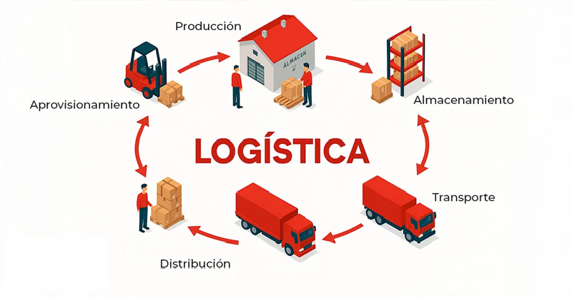
La organización logística integra los recursos humanos, físicos, tecnológicos y los procesos necesarios para gestionar el flujo de mercancías e información desde el abastecimiento hasta la entrega al cliente.

Su funcionamiento debe responder a las características, políticas y objetivos de cada empresa, de manera que las operaciones de almacenamiento, preparación de pedidos y despacho contribuyan a la productividad, la calidad del servicio y la competitividad organizacional.

  - Identidad corporativa

La identidad corporativa comprende el conjunto de características, principios y valores que definen a una organización y orientan su funcionamiento. Se expresa mediante su misión, visión, valores, cultura organizacional y otros elementos que permiten establecer su propósito, sus objetivos y la manera como desarrolla sus actividades.
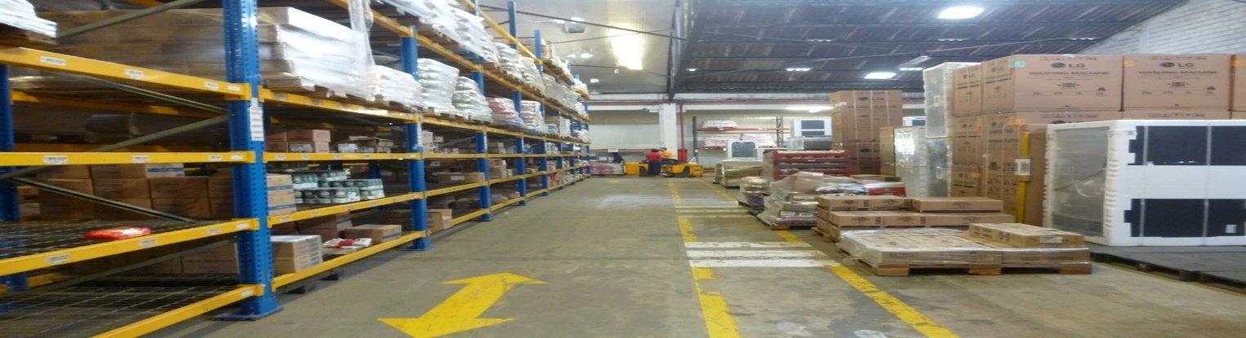

En el ámbito logístico, la identidad corporativa influye en la definición de políticas, procedimientos y estándares para gestionar el abastecimiento, el almacenamiento y la distribución de mercancías. Por ejemplo, una organización que prioriza la calidad y la satisfacción del cliente debe establecer controles que garanticen la exactitud de los pedidos, la conservación de los productos y el cumplimiento de los tiempos de entrega.

La identidad corporativa está conformada por elementos que orientan las decisiones y el comportamiento de una organización. Su conocimiento permite comprender cómo los principios empresariales se relacionan con las responsabilidades del personal y la ejecución de las operaciones logísticas. A continuación, se presentan sus principales elementos y su aplicación en el contexto empresarial.

Slider de diapositivas tipo b
Misión
Define la razón de ser de la organización, su actividad principal y el propósito que orienta sus operaciones. En logística, permite comprender cómo los procesos de abastecimiento, almacenamiento y distribución contribuyen al cumplimiento de los compromisos adquiridos con los clientes.
Visión
Expresa la proyección de la organización hacia el futuro y los objetivos que espera alcanzar. En el ámbito logístico, orienta decisiones relacionadas con el crecimiento de la capacidad operativa, la incorporación de tecnologías y el mejoramiento de los procesos de distribución.
Valores corporativos
Son los principios que orientan el comportamiento y las decisiones de quienes integran la organización. Valores como la responsabilidad, la honestidad y el compromiso se reflejan en el manejo adecuado de las mercancías, la confiabilidad de los registros y el cumplimiento de los procedimientos logísticos.
Cultura organizacional
Comprende las prácticas, hábitos y formas de trabajo compartidas por los integrantes de una empresa. En las operaciones logísticas, se manifiesta mediante el trabajo en equipo, la comunicación entre áreas, el cumplimiento de las normas de seguridad y la disposición hacia la mejora continua.
Imagen institucional
Corresponde a la percepción que los diferentes públicos construyen sobre la organización a partir de sus actuaciones, comunicaciones y experiencias. En logística, esta percepción puede fortalecerse mediante entregas oportunas, productos en buenas condiciones y una atención adecuada a las solicitudes de los clientes.
Principios éticos
Establecen criterios de conducta que promueven la transparencia, la integridad y el cumplimiento de las responsabilidades empresariales. En logística, orientan prácticas como el registro confiable de inventarios, el manejo responsable de los recursos y el cumplimiento de las disposiciones aplicables.
Responsabilidad social
Comprende los compromisos de la organización frente a los impactos de sus actividades en las personas, la comunidad y el entorno. En logística, puede reflejarse en la gestión adecuada de residuos, el uso eficiente de recursos, las condiciones laborales seguras y la adopción de prácticas de distribución responsables.

Ejemplo aplicado
Una empresa comercializadora establece entre sus valores corporativos la responsabilidad, la calidad y el compromiso con el cliente. Para aplicar estos principios en sus operaciones logísticas, implementa procedimientos de verificación de pedidos, controles de inventario y mecanismos de seguimiento de las entregas.

El personal del almacén participa en estas actividades mediante el registro adecuado de mercancías, la preparación correcta de los pedidos y el cumplimiento de las normas de seguridad. De esta manera, las actividades operativas se articulan con la identidad corporativa y contribuyen al cumplimiento de los objetivos empresariales.

  - Contexto comercial de la organización

El contexto comercial comprende el conjunto de factores internos y externos que influyen en el funcionamiento de una empresa y en el desarrollo de sus operaciones logísticas. Estos factores determinan la forma en que la organización responde a las necesidades del mercado, administra sus recursos y establece relaciones con clientes, proveedores y aliados estratégicos.

Entre los factores internos se encuentran la estructura organizacional, los recursos humanos, la infraestructura, la capacidad tecnológica y los procesos operativos. Por su parte, los factores externos incluyen el comportamiento del mercado, la competencia, la legislación, las condiciones económicas, las tendencias de consumo y los avances tecnológicos.

Analizar el contexto comercial permite identificar oportunidades de mejora, optimizar los procesos logísticos y fortalecer la capacidad de respuesta frente a las exigencias del mercado.



Ejemplo aplicado
Una empresa dedicada al comercio electrónico experimenta un crecimiento sostenido en la demanda de productos a través de sus canales digitales. Para responder a esta situación, amplía la capacidad de sus centros de distribución, incorpora tecnologías de automatización y optimiza los procesos de almacenamiento, preparación de pedidos y despacho de mercancías.

Estas acciones permiten mejorar la capacidad operativa, reducir los tiempos de procesamiento y fortalecer los servicios de entrega. De esta manera, la organización adapta su estructura logística a las necesidades del mercado, favoreciendo la eficiencia de sus operaciones y la satisfacción del cliente.

  - Objetivos, misión, visión y políticas organizacionales

Toda organización establece una dirección estratégica que orienta sus actividades y facilita el cumplimiento de sus metas. Esta dirección está representada por la misión, la visión, los objetivos y las políticas organizacionales, elementos que sirven de guía para la planeación y ejecución de los procesos logísticos.

La misión expresa la razón de ser de la organización; la visión define el estado futuro que desea alcanzar; los objetivos establecen resultados concretos y medibles; mientras que las políticas determinan los lineamientos generales que deben seguir los colaboradores en el desarrollo de sus funciones.

En logística, estos elementos permiten definir prioridades relacionadas con la eficiencia operativa, el nivel de servicio, la seguridad de las mercancías, el cumplimiento de los tiempos de entrega y la satisfacción del cliente.



Ejemplo aplicado
Una empresa de mensajería establece como objetivo reducir los tiempos de entrega y mejorar la satisfacción del cliente. Para lograrlo, implementa procedimientos estandarizados de recolección, clasificación y distribución de mercancías, apoyados en herramientas tecnológicas de seguimiento. Estas acciones permiten relacionar los objetivos y las políticas organizacionales con la eficiencia de sus operaciones logísticas.

  - Estrategias aplicadas al proceso logístico

Las estrategias logísticas son acciones planificadas que buscan mejorar el desempeño de la cadena de suministro mediante el uso eficiente de los recursos disponibles. Su propósito es incrementar la productividad, reducir costos, optimizar los tiempos de respuesta y fortalecer la competitividad de la organización.

Estas estrategias pueden orientarse hacia la automatización de procesos, la optimización de inventarios, la reorganización de bodegas, la implementación de tecnologías, la mejora de las rutas de distribución o el fortalecimiento de las relaciones con proveedores y clientes.

La selección de una estrategia depende de las características de la organización, el comportamiento del mercado y los objetivos definidos por la dirección empresarial.

Estrategias logísticas más utilizadas

- Automatización de procesos.
- Optimización del almacenamiento.
- Gestión eficiente de inventarios.
- Integración tecnológica.
- Planeación de rutas.
- Mejora continua.
- Gestión colaborativa con proveedores.
- Sostenibilidad logística.



Ejemplo aplicado
Una empresa de comercio electrónico incorpora tecnologías de automatización en sus centros de distribución, como robots móviles y sistemas inteligentes de gestión de inventarios. Estas herramientas permiten optimizar los recorridos dentro del almacén, reducir los tiempos de preparación de pedidos y agilizar su despacho. De esta manera, la organización mejora la eficiencia operativa y fortalece la calidad del servicio al cliente.

Video sugerido. Estrategias en operaciones logísticas
A continuación, lo invitamos a consultar el siguiente video para fortalecer los conocimientos relacionados con organización logística y contexto empresarial.

Enlace
https://www.youtube.com/watch?v=zlfzD4XGyKU&t=2538s

Lectura sugerida. Planificación estratégica logística
Se invita al aprendiz a profundizar en lo relacionado con organización logística y contexto empresarial, a través del siguiente documento.

Enlace
https://www.marcialpons.es/media/pdf/9791387764746.pdf

- Documentación para la preparación y despacho



La documentación logística constituye el soporte administrativo y operativo de las actividades de preparación y despacho de mercancías. Su correcta elaboración, verificación y conservación garantiza la trazabilidad de los productos, facilita el control de las operaciones y asegura el cumplimiento de los procedimientos. establecidos por la organización y la normatividad aplicable.

  - Concepto e importancia de los documentos logísticos


Los documentos logísticos son registros físicos o digitales que permiten planificar, ejecutar y controlar las operaciones relacionadas con el movimiento de mercancías. Su utilización facilita la verificación de pedidos, el control de inventarios, la autorización de despachos y el respaldo de las transacciones entre proveedores, empresas, transportadores y clientes.

Estos documentos son fundamentales para garantizar la trazabilidad de las mercancías, ya que permiten registrar y consultar información sobre su recepción, almacenamiento, despacho y entrega. Asimismo, facilitan el control interno, la atención de reclamaciones y el cumplimiento de los procedimientos establecidos por la organización.

Actualmente, muchas empresas utilizan sistemas de planificación de recursos empresariales (Enterprise Resource Planning, ERP) y sistemas de gestión de almacenes (Warehouse Management System, WMS) para administrar digitalmente sus documentos, reducir errores y mejorar la disponibilidad de la información.

Ejemplo aplicado
Una empresa de transporte internacional utiliza documentos físicos y electrónicos para registrar la recepción, movilización y entrega de mercancías. Mediante un sistema de información, el personal consulta el estado de los envíos, verifica los datos del destinatario y registra la confirmación de entrega. Este procedimiento facilita la trazabilidad de los productos y contribuye a mejorar el control de las operaciones logísticas.

  - Tipos de documentos logísticos

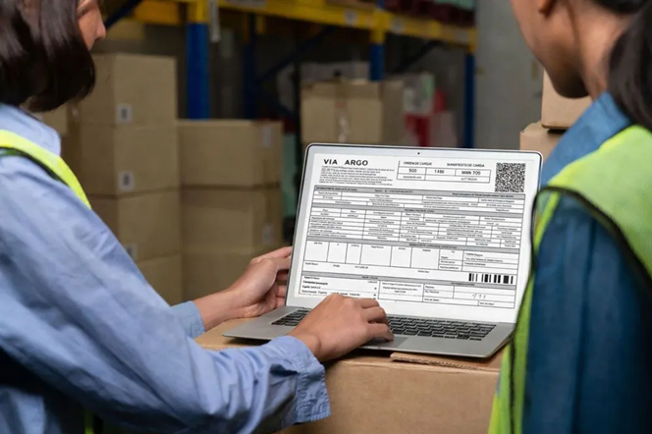

Las organizaciones utilizan diferentes documentos para registrar, controlar y respaldar las operaciones de abastecimiento, almacenamiento y distribución de mercancías. Cada documento cumple una función específica y facilita la trazabilidad de los productos, la coordinación entre las áreas y la comunicación con proveedores, transportadores y clientes.

Entre los principales documentos logísticos se encuentran:

Tabla 2. Tipos de documentos logísticos
Documento | Función
Orden de compra | Formaliza la solicitud de productos o materiales realizada a un proveedor.
Orden de pedido | Registra los productos y cantidades solicitados por el cliente.
Lista de picking | Identifica los productos, cantidades y ubicaciones para su recolección en el almacén.
Remisión | Relaciona las mercancías entregadas o despachadas y permite verificar su recepción.
Factura | Respalda la operación comercial e informa los productos, cantidades y valores facturados.
Lista de empaque (packing list) | Detalla el contenido, las cantidades y las características de los bultos o unidades de carga.
Manifiesto de carga | Registra la información de la carga transportada, conforme a los requisitos aplicables.
Guía de transporte | Identifica el envío y contiene información necesaria para su movilización y seguimiento.
Acta de entrega | Deja constancia de la entrega de mercancías y de las novedades identificadas, cuando corresponda.
Comprobante de recepción | Confirma el recibo de las mercancías y permite registrar las cantidades y condiciones recibidas.

La utilización adecuada de estos documentos permite mantener registros confiables, prevenir inconsistencias y facilitar el seguimiento de las mercancías. Su aplicación depende de las características de cada operación y de los requisitos establecidos por la organización y la normativa vigente.

Ejemplo aplicado
Una empresa de transporte recibe mercancías destinadas a diferentes ciudades. Para gestionar los envíos, registra la información en las guías de transporte, utiliza los manifiestos de carga cuando corresponde y obtiene los comprobantes de entrega. Estos documentos permiten identificar los productos transportados, realizar el seguimiento de los despachos y confirmar su recepción por parte de los destinatarios.

  - Orden de pedido

La orden de pedido es el documento mediante el cual un cliente solicita formalmente uno o varios productos a una organización. Contiene la información necesaria para iniciar el proceso de preparación del pedido y constituye el punto de partida de las operaciones logísticas de despacho.

Generalmente, la orden de pedido incluye datos como el número del pedido, la identificación del cliente, las referencias de los productos, las cantidades solicitadas, la dirección de entrega, la fecha requerida y las condiciones comerciales acordadas.

Antes de iniciar la preparación de la mercancía, el área logística debe verificar que la información consignada en la orden sea correcta y que exista disponibilidad de inventario para atender la solicitud.



Ejemplo aplicado
Una empresa distribuidora de productos lácteos recibe diariamente pedidos de supermercados y establecimientos comerciales. Mediante su sistema de información, registra las órdenes, verifica las referencias y cantidades solicitadas y confirma la disponibilidad de los productos. Una vez validados los pedidos, inicia su preparación y despacho, garantizando el cumplimiento de las condiciones de entrega.

  - Listas de picking

La lista de picking es un documento operativo que orienta la localización y recolección de los productos solicitados en un pedido. Contiene información sobre las referencias, cantidades y ubicaciones de las mercancías dentro del almacén, facilitando su selección y preparación.

Su utilización permite organizar los recorridos del personal, reducir desplazamientos y minimizar errores en la recolección. Estas listas pueden generarse mediante sistemas de gestión de almacenes (WMS) y consultarse en formatos físicos, dispositivos móviles o terminales de radiofrecuencia (RF).

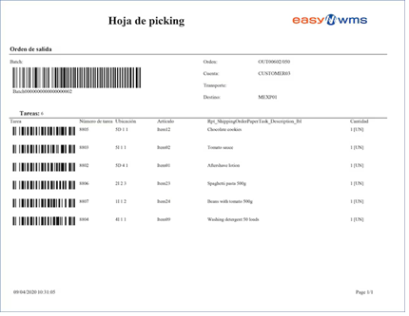

Ejemplo aplicado
Una empresa de comercio electrónico utiliza un sistema de gestión de almacenes que genera automáticamente las listas de picking y las transmite a los dispositivos móviles de los operarios. A partir de esta información, el personal identifica las ubicaciones y recoge los productos solicitados, optimizando los recorridos y reduciendo los tiempos de preparación de pedidos.
.

  - Documentos de despacho y remisiones

Los documentos de despacho respaldan la salida de mercancías del almacén y permiten verificar los productos entregados al transportador o cliente. Su utilización facilita el control de las operaciones y el seguimiento de los pedidos durante el transporte y la recepción.

Entre estos documentos se encuentra la remisión, que relaciona las referencias, cantidades y características de los productos despachados. Puede acompañar la factura y servir como soporte de entrega. Antes del despacho, es necesario comprobar que la información registrada coincida con el pedido autorizado y la mercancía preparada.

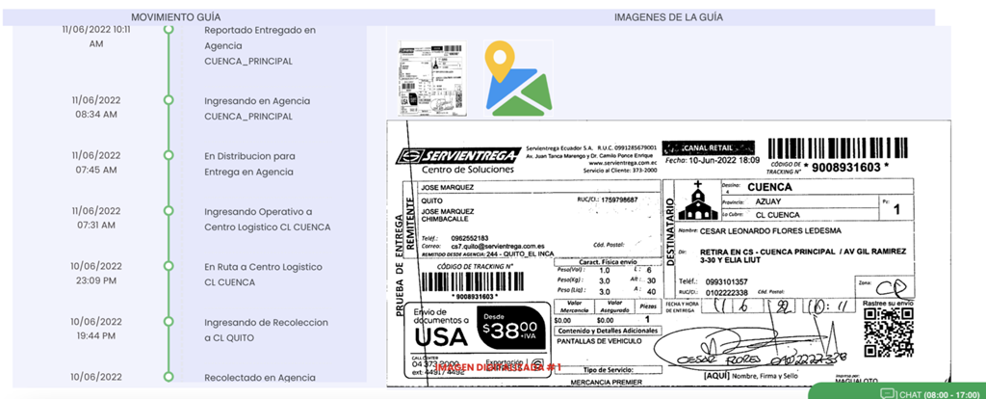
Ejemplo aplicado
Una empresa de distribución prepara un pedido y genera la remisión correspondiente, en la que registra los productos y las cantidades despachadas. Al entregar la mercancía al transportador, verifica la documentación y registra la salida en su sistema. Posteriormente, obtiene la confirmación de recepción del cliente, fortaleciendo la trazabilidad de la operación.

  - Soportes documentales del proceso logístico

Los soportes documentales son registros físicos o digitales que evidencian la ejecución de las actividades logísticas y permiten verificar el cumplimiento de los procedimientos establecidos por la organización.

Incluyen comprobantes de recepción, registros de despacho, actas de inspección, fotografías, reportes de sistemas y confirmaciones electrónicas de entrega. Su adecuada organización y conservación facilita el control interno, las auditorías, la atención de reclamaciones y el cumplimiento de los requisitos legales aplicables.
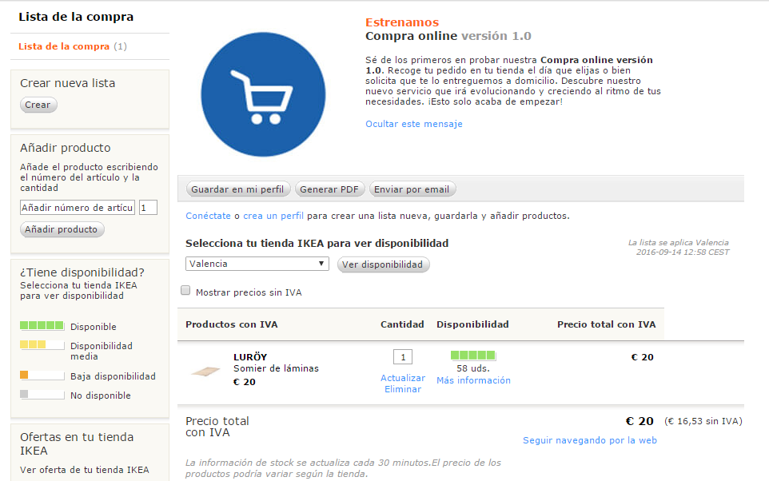
Actualmente, los sistemas de gestión documental permiten almacenar, consultar y proteger estos registros, mejorando la disponibilidad de la información y reduciendo el uso de documentos impresos.

Ejemplo aplicado
Una empresa comercial utiliza una plataforma digital para almacenar órdenes de pedido, remisiones y comprobantes de entrega. Cuando un cliente presenta una reclamación, el personal consulta los registros correspondientes para verificar las cantidades despachadas y las condiciones de recepción. Este procedimiento facilita la identificación de inconsistencias y permite gestionar oportunamente las novedades.

Video sugerido. Optimiza la logística de tu deposito, aprovechando al máximo las posibilidades del ERP y el WMS
A continuación, lo invitamos a consultar el siguiente video para fortalecer los conocimientos relacionados con documentación para la preparación y despacho.

Enlace
https://www.youtube.com/watch?v=poILG3vwohk

Lectura sugerida. Gestión de almacenes y tecnologías de la información y comunicación (TIC)
Se invita al aprendiz a profundizar en documentación para la preparación y despacho, a través del siguiente artículo (página 11 – 13).

Enlace
https://www.icesi.edu.co/revistas/index.php/estudios_gerenciales/es/article/view/385/pdf

- Especificaciones de materiales y mercancías



Conocer las características de los materiales y mercancías permite realizar una adecuada preparación de pedidos y un despacho seguro. Su correcta clasificación, identificación y manipulación ayuda a minimizar riesgos y conservar los productos durante el proceso logístico.

  - Concepto de mercancía


La mercancía es todo bien o producto que se comercializa, almacena, transporta o distribuye dentro de la cadena logística. Puede comprender materias primas, productos en proceso y productos terminados que circulan entre proveedores, fabricantes, distribuidores y clientes.

En logística, las características de cada mercancía determinan las condiciones necesarias para su identificación, manipulación, almacenamiento y despacho. Por ello, es fundamental conocer sus especificaciones, seleccionar los equipos adecuados y aplicar procedimientos que garanticen su integridad y conservación durante las operaciones.

Ejemplo aplicado
Una empresa distribuidora de alimentos verifica las fechas de vencimiento, el estado de los empaques y las condiciones de conservación de sus productos antes de preparar los pedidos. Estas actividades permiten identificar mercancías que requieren cuidados especiales, prevenir deterioros y garantizar que los productos sean despachados en condiciones adecuadas de calidad y seguridad.

  - Tipos de materiales y mercancías

Los materiales y las mercancías se clasifican según su naturaleza, características físicas y condiciones de manipulación. Esta clasificación permite establecer procedimientos adecuados de almacenamiento, embalaje, transporte y despacho, garantizando su conservación y seguridad.

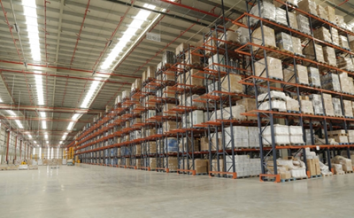

Entre los principales tipos de mercancías se encuentran:

Tabla 3. Mercancías: tipos y materiales
Tipo de mercancía | Características y requerimientos logísticos
Perecederas | Productos con vida útil limitada que requieren controles de temperatura, humedad o fechas de vencimiento.
No perecederas | Productos que pueden almacenarse durante períodos prolongados, bajo condiciones adecuadas de conservación.
Frágiles | Artículos susceptibles a golpes o roturas que necesitan embalajes protectores y manipulación cuidadosa.
Peligrosas | Sustancias o productos que representan riesgos y requieren identificación, almacenamiento y transporte conforme a la normativa aplicable.
Voluminosas o pesadas | Mercancías que, por sus dimensiones o peso, requieren espacios y equipos especiales de movilización.
De alto valor | Productos que necesitan controles adicionales de seguridad, identificación y trazabilidad.

La identificación de estas características facilita la selección de equipos, materiales de embalaje y medidas de seguridad apropiadas para cada operación logística.

Ejemplo aplicado
Una empresa comercializadora de materiales de construcción y artículos para el hogar almacena productos con diferentes características. Los artículos de vidrio requieren embalajes protectores para evitar roturas, mientras que los materiales pesados necesitan equipos mecánicos para su movilización. Esta clasificación permite organizar el almacén y aplicar procedimientos seguros durante la preparación y el despacho de pedidos.

  - Naturaleza y características de las mercancías

La naturaleza de una mercancía hace referencia al conjunto de propiedades físicas, químicas y funcionales que determinan la forma en que debe ser almacenada, manipulada y transportada. Estas características permiten establecer procedimientos seguros y eficientes durante la preparación de pedidos.

Entre los aspectos más importantes se encuentran el peso, las dimensiones, el volumen, la resistencia, la fragilidad, la temperatura de conservación, la peligrosidad y la vida útil del producto. El desconocimiento de estas características puede ocasionar daños a la mercancía, accidentes laborales o incumplimientos en la entrega.

La evaluación de las características de los productos también facilita la selección del embalaje, los equipos de movilización y los medios de transporte más adecuados para cada operación logística.

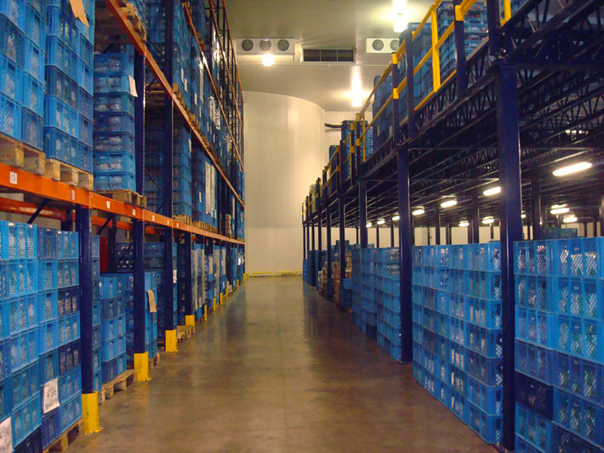

Ejemplo aplicado
Una empresa distribuidora de productos lácteos debe mantener las condiciones de refrigeración durante el almacenamiento y transporte. Antes del despacho, el personal verifica la temperatura, las fechas de vencimiento y el estado de los empaques. Estos controles permiten conservar la calidad de los productos y reducir los riesgos de deterioro durante su distribución.

  - Normativa aplicable a los productos

La normativa aplicable a los productos comprende las disposiciones legales y técnicas que regulan su almacenamiento, manipulación, transporte y comercialización. Su cumplimiento contribuye a garantizar la calidad de las mercancías, la seguridad de las personas y la protección del ambiente.

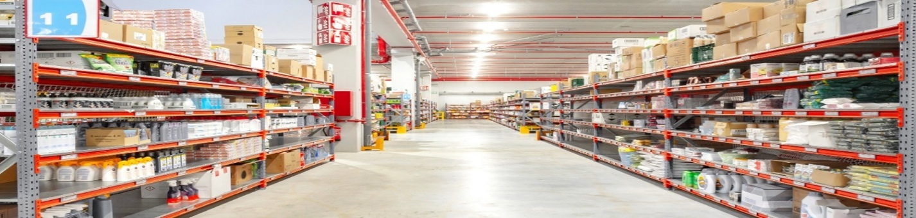

Las organizaciones deben aplicar los requisitos correspondientes a cada tipo de producto, especialmente los relacionados con etiquetado, trazabilidad, seguridad y condiciones de conservación. En Colombia, determinadas mercancías, como alimentos, medicamentos y sustancias peligrosas, están sujetas a regulaciones específicas y controles de las autoridades competentes.

Ejemplo aplicado

Una empresa distribuidora de medicamentos aplica procedimientos de almacenamiento y transporte acordes con los requisitos sanitarios vigentes. Para ello, controla las condiciones de temperatura, verifica las fechas de vencimiento y mantiene registros de trazabilidad. Estas medidas contribuyen a conservar la calidad de los productos y proteger la seguridad de los consumidores.

  - Tipos y familias de productos

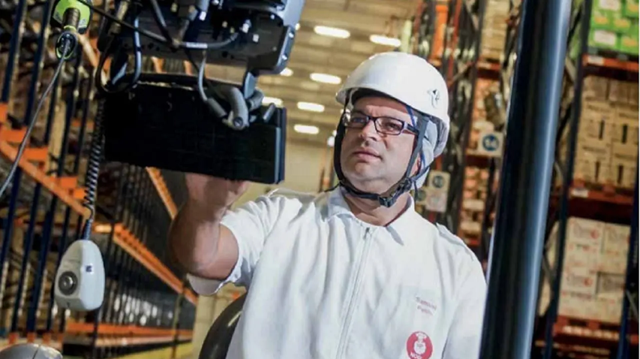
Las familias de productos son agrupaciones de mercancías que comparten características relacionadas con su composición, uso, presentación o condiciones de almacenamiento. Esta clasificación facilita la organización del inventario, la ubicación de los productos y la preparación de pedidos.

Agrupar las mercancías por familias permite reducir los tiempos de búsqueda, optimizar el aprovechamiento del espacio y establecer procedimientos de manipulación adecuados para cada categoría.

Ejemplo aplicado
Una empresa distribuidora de alimentos organiza sus productos en familias como lácteos, bebidas, cereales y productos de panadería. Esta clasificación facilita la identificación de las mercancías, el control de inventarios y la preparación de pedidos. Además, permite asignar espacios de almacenamiento según las condiciones de conservación requeridas por cada grupo.

  - Procedimientos para la manipulación y despacho

La manipulación de mercancías comprende las actividades de levantamiento, movilización y ubicación de productos dentro del almacén. Su ejecución requiere identificar las características de la carga, reconocer los riesgos asociados y utilizar equipos adecuados, como transpaletas, montacargas o bandas transportadoras, según las condiciones de la operación.

Durante el despacho, el personal debe verificar la correspondencia entre la mercancía y el pedido autorizado, revisar el embalaje y etiquetado, comprobar la documentación y registrar la salida. Estos procedimientos contribuyen a prevenir accidentes, evitar daños y garantizar entregas correctas.

Ejemplo aplicado
Una empresa distribuidora de muebles utiliza transpaletas y montacargas para movilizar productos pesados o voluminosos. Antes del despacho, el personal verifica las referencias solicitadas, inspecciona los embalajes y confirma la documentación correspondiente. Posteriormente, organiza la carga en el vehículo para prevenir desplazamientos y daños durante el transporte.
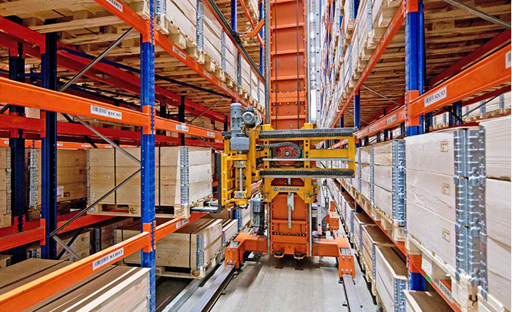

Video sugerido. Tipos de carga, envase, embalaje, etiquetado – logística interna

Para profundizar en las características y especificaciones de los materiales y mercancías, se invita a consultar el siguiente video, que complementa los conceptos abordados y fortalece su aplicación en los procesos logísticos.

Enlace
https://www.youtube.com/watch?v=b3xWXgVw5cI

Lectura sugerida. Logística y distribución física internacional: clave en las operaciones de comercio exterior
Se invita al aprendiz a profundizar en especificaciones de materiales y mercancías, tal como se muestra en el siguiente artículo(página 15-22).

Enlace
https://bibliotecadigital.ccb.org.co/server/api/core/bitstreams/e528749a-bd0c-49fa-9e29-5e690478af0d/content

Pódcast:
 | Para complementar los conocimientos sobre la organización y preparación de pedidos, se invita a consultar el pódcast «Organización y preparación eficiente de pedidos», que permite reforzar los conceptos abordados y su aplicación en los procesos logísticos.

- Herramientas tecnológicas para la preparación de pedidos



Las herramientas tecnológicas han transformado la gestión logística al permitir que los procesos de preparación de pedidos sean más rápidos, precisos y seguros. La incorporación de tecnologías de identificación, captura y transmisión de datos facilita el control de inventarios, optimiza los recorridos dentro del almacén y reduce los errores asociados a la manipulación manual de la información.

  - Códigos de barras

El código de barras es un sistema de identificación automática que representa datos mediante líneas y espacios de diferentes dimensiones, los cuales pueden ser interpretados por lectores electrónicos. Su utilización permite identificar productos y registrar sus movimientos durante las operaciones logísticas.


Esta tecnología facilita el control de inventarios, la recepción, el almacenamiento, la preparación de pedidos y el despacho de mercancías, reduciendo los errores de registro manual y mejorando la trazabilidad.

Entre los estándares de identificación utilizados en logística se encuentran EAN-13, UPC y las simbologías Code 39 y Code 128. La organización internacional GS1 establece estándares que facilitan la identificación de productos y unidades logísticas en la cadena de suministro.

Ejemplo aplicado
Una empresa comercializadora de alimentos utiliza códigos de barras para identificar sus productos y registrar los movimientos de inventario. Durante la recepción y preparación de pedidos, el personal escanea los códigos mediante lectores electrónicos, verifica las referencias y actualiza las existencias en el sistema. Este procedimiento reduce errores y facilita el control de las mercancías.

  - Lectores de códigos

Los lectores de códigos son dispositivos electrónicos diseñados para capturar la información contenida en los códigos de barras y transmitirla inmediatamente al sistema de información de la empresa. Estos equipos permiten registrar productos con rapidez y precisión, facilitando las operaciones logísticas y disminuyendo el tiempo requerido para realizar actividades de control.

Dependiendo de las necesidades de la organización, los lectores pueden ser manuales, inalámbricos, fijos o integrados en dispositivos móviles. Algunos utilizan tecnología láser, mientras que otros emplean sensores de imagen capaces de leer tanto códigos de barras tradicionales como códigos bidimensionales (QR Code).

La utilización de lectores de códigos mejora la productividad del personal operativo, ya que elimina la necesidad de ingresar manualmente la información de cada producto. Además, permite verificar inmediatamente si el artículo corresponde al pedido solicitado.



Ejemplo aplicado
Una empresa de comercio electrónico utiliza lectores inalámbricos para identificar y verificar los productos durante la preparación de pedidos. Mediante estos dispositivos, el personal comprueba las referencias y cantidades solicitadas y registra la información en el sistema de gestión de almacenes. Esta tecnología permite reducir errores en la selección de mercancías y agilizar los procesos de despacho.

  - Terminales de radiofrecuencia (RF)

Las terminales de radiofrecuencia (RF) son dispositivos portátiles que permiten al personal del almacén consultar y registrar información mediante comunicación inalámbrica con el sistema de gestión de almacenes (WMS). Se utilizan en actividades de recepción, almacenamiento, preparación de pedidos y despacho de mercancías.

Estos equipos incorporan lectores de códigos de barras y pantallas que permiten identificar productos, consultar ubicaciones y confirmar cantidades. Su utilización facilita la actualización de inventarios en tiempo real, reduce los errores de registro y mejora la trazabilidad de las operaciones logísticas.



Ejemplo aplicado
Una empresa de comercio electrónico utiliza terminales de radiofrecuencia para orientar al personal durante la preparación de pedidos. Los operarios consultan las ubicaciones de los productos, escanean sus códigos de barras y confirman las cantidades recolectadas. La información se actualiza automáticamente en el sistema, facilitando el seguimiento de los pedidos y el control del inventario.
.

  - Sistemas de voz

Los sistemas de voz son herramientas tecnológicas que permiten al personal del almacén recibir instrucciones y confirmar actividades mediante comandos de audio. Su aplicación en la preparación de pedidos, conocida como voice picking, facilita la recolección de mercancías sin necesidad de consultar constantemente documentos impresos o pantallas.

Estos sistemas funcionan mediante un software de gestión logística conectado a dispositivos portátiles con auriculares y micrófono. A través de ellos, el personal recibe indicaciones sobre la ubicación de los productos, las cantidades requeridas y la secuencia de recolección. Las actividades realizadas se confirman verbalmente, lo que permite actualizar la información en el sistema de gestión de almacenes (WMS).

La preparación de pedidos por voz se desarrolla mediante una secuencia de instrucciones y confirmaciones que facilita la recolección de mercancías. A continuación, se presentan las principales etapas de este proceso.

Pestañas verticales
Paso 1. Recepción de instrucciones
El operario recibe mediante auriculares las indicaciones sobre la ubicación del producto y la cantidad que debe recolectar.

Paso 2. Localización del producto
El personal se desplaza hasta la ubicación indicada por el sistema de gestión de almacenes.

Paso 3. Recolección de mercancías
El operario identifica el producto y recoge la cantidad solicitada, siguiendo las instrucciones recibidas.

Paso 4. Confirmación verbal
Una vez realizada la recolección, el operario confirma mediante comandos de voz la referencia, ubicación o cantidad, según el procedimiento establecido.

Paso 5. Actualización del sistema
El sistema registra la actividad realizada, actualiza la información del pedido y transmite las instrucciones para continuar con la operación.


La integración de instrucciones y confirmaciones por voz permite organizar la recolección de mercancías, reducir errores y mantener actualizada la información de los pedidos durante su preparación.

Beneficios de los sistemas de voz

La implementación de esta tecnología contribuye a mejorar la precisión y productividad de las operaciones logísticas, ya que permite mantener las manos libres durante la manipulación de mercancías y disminuye la necesidad de consultar documentos impresos.

Asimismo, facilita la estandarización de los procedimientos y el seguimiento de las actividades. Su utilización requiere infraestructura tecnológica adecuada y capacitación del personal.

Ejemplo aplicado
Una empresa distribuidora de productos de consumo utiliza sistemas de voz para orientar al personal durante la preparación de pedidos. Los operarios reciben instrucciones mediante auriculares sobre las ubicaciones y cantidades solicitadas. Después de recoger cada producto, confirman verbalmente la actividad realizada, permitiendo actualizar la información en el sistema y reducir los errores de selección.

  - Sistemas de reconocimiento de voz


Los sistemas de reconocimiento de voz son tecnologías que permiten interpretar instrucciones o respuestas verbales y convertirlas en datos digitales procesados por los sistemas de información logística. Pueden utilizar técnicas de inteligencia artificial para mejorar la interpretación de los comandos y facilitar la interacción entre el personal y los sistemas de gestión de almacenes (WMS).

Durante la preparación de pedidos, esta tecnología permite confirmar verbalmente códigos, ubicaciones y cantidades de productos. Las respuestas del operario son interpretadas y registradas en el sistema, facilitando la actualización de la información y el seguimiento de las operaciones.

Su utilización contribuye a reducir errores de registro, disminuir la manipulación de dispositivos y mejorar la eficiencia operativa. Además, permite recopilar información sobre las actividades realizadas y apoyar el seguimiento de indicadores de productividad.

Ejemplo aplicado
Una empresa distribuidora de productos de consumo utiliza tecnología de reconocimiento de voz para registrar las confirmaciones del personal durante la preparación de pedidos. Los operarios comunican verbalmente los códigos y las cantidades recolectadas, mientras el sistema interpreta y registra las respuestas. Este procedimiento facilita el control de las operaciones y reduce los errores de digitación.

Video sugerido. Sistemas y equipos de preparación de pedido
Para fortalecer los conocimientos sobre las tecnologías utilizadas en la preparación de pedidos, se invita a consultar el siguiente video, que complementa los conceptos abordados y favorece su aplicación en los procesos logísticos.

Enlace
https://www.youtube.com/watch?v=cplU3TV9sdM

Lectura sugerida. Código de barras 2D en el punto de venta Retail
Para profundizar en los sistemas de identificación automática de productos, se recomienda consultar la guía de GS1 Colombia sobre códigos de barras bidimensionales (2D). Este material permite ampliar los conocimientos sobre su aplicación en la identificación y trazabilidad de mercancías.

Enlace
https://gs1co.org/sites/default/files/libreria-archivos/guia-inicio-codigo-barras-2d-en-punto-venta-retail-gs1-colombia.pdf

- Gestión de pedidos


La gestión de pedidos comprende el conjunto de actividades orientadas a planificar, controlar y ejecutar el flujo de mercancías desde que el cliente realiza una solicitud hasta que recibe el producto. Una gestión eficiente permite optimizar los recursos, garantizar la disponibilidad de los productos y cumplir los tiempos de entrega establecidos por la organización.

  - Ciclo del pedido

El ciclo del pedido es la secuencia de actividades que inicia con la solicitud de compra del cliente y finaliza con la entrega de la mercancía y su correspondiente confirmación. Integra procesos de ventas, inventarios, almacenamiento, transporte y servicio al cliente.
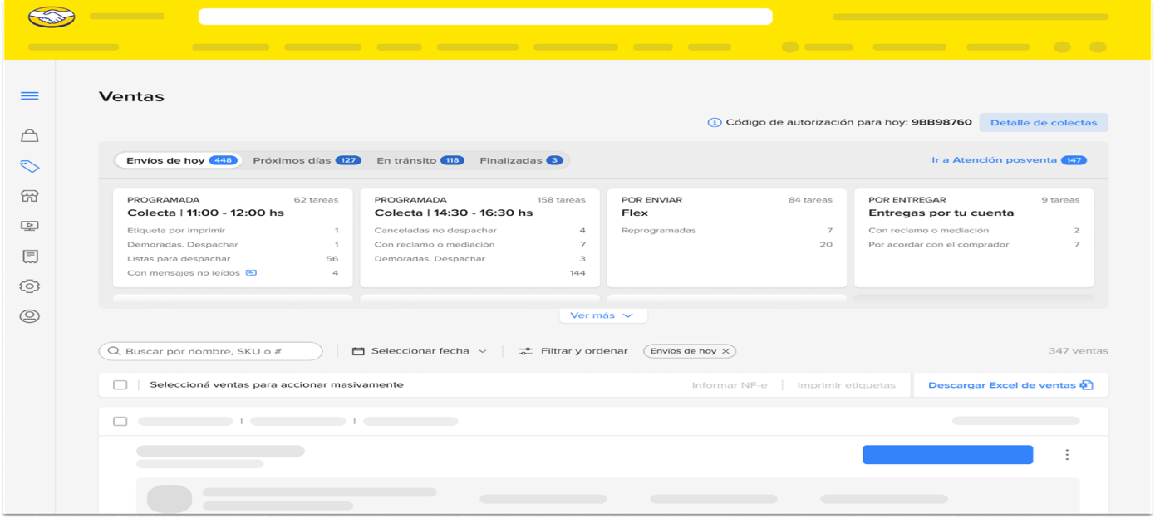
Su adecuada gestión permite coordinar el flujo de información y mercancías, reducir errores y realizar el seguimiento de cada solicitud. Actualmente, los sistemas de información facilitan la actualización del estado de los pedidos y la comunicación entre las áreas involucradas.

Ejemplo aplicado
Una empresa de comercio electrónico recibe un pedido mediante su plataforma digital. El sistema verifica la disponibilidad del producto, genera la orden de preparación y registra su despacho. Posteriormente, el transportador actualiza el estado del envío hasta confirmar la entrega al cliente. Este procedimiento facilita la trazabilidad y el control del ciclo del pedido.

  - Métodos y sistemas de preparación de pedidos

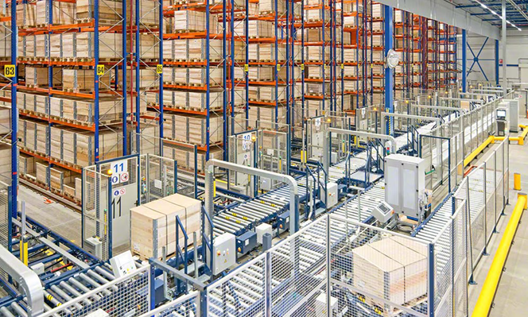
La preparación de pedidos puede realizarse mediante diferentes métodos, seleccionados según el volumen de operaciones, las características de las mercancías y la organización del almacén. Su finalidad es optimizar la recolección de productos, reducir desplazamientos y garantizar la precisión de los pedidos.
Entre los métodos más utilizados se encuentran:

Tabla 4. Preparación de pedidos: métodos y sistemas
Método | Descripción
Preparación individual | El operario recoge los productos correspondientes a un pedido antes de iniciar el siguiente.
Preparación por lotes | Se recolectan simultáneamente productos destinados a varios pedidos, que posteriormente se separan.
Preparación por zonas | El almacén se divide en áreas y cada operario recoge los productos ubicados en la zona asignada.
Preparación por olas | Los pedidos se agrupan y procesan en períodos definidos, según prioridades o condiciones de despacho.

Estos métodos pueden apoyarse en sistemas de gestión de almacenes (WMS), lectores de códigos de barras y otras herramientas tecnológicas que facilitan el control de las operaciones.

Ejemplo aplicado
Una empresa distribuidora de artículos para el hogar organiza su almacén por zonas. Cada operario recolecta los productos ubicados en el área asignada y los traslada a un punto de consolidación. Este método reduce desplazamientos innecesarios y permite preparar varios pedidos de manera coordinada.

  - Armado y consolidación de pedidos

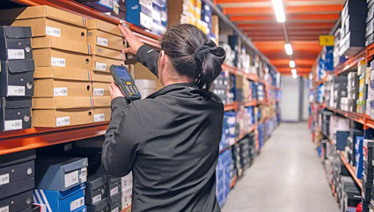
El armado y la consolidación de pedidos comprenden las actividades de organización y agrupación de los productos seleccionados para conformar un pedido completo antes de su despacho.

Durante el armado se consideran las características de las mercancías, como peso, dimensiones, fragilidad y compatibilidad. Posteriormente, se reúnen los productos correspondientes a cada pedido, se verifica su integridad y se preparan para el embalaje, etiquetado y despacho.

Estas actividades permiten reducir errores, aprovechar el espacio de carga y facilitar la entrega de mercancías en condiciones adecuadas.

Ejemplo aplicado
Una empresa comercializadora de productos para el hogar recibe un pedido que incluye artículos de vidrio, utensilios y pequeños electrodomésticos. Durante la consolidación, el personal reúne las referencias solicitadas y organiza los productos según su peso y fragilidad. Posteriormente, utiliza materiales de protección y verifica el contenido antes de cerrar y etiquetar los paquetes.

  - Fases de preparación del pedido

La preparación de pedidos comprende actividades organizadas que permiten seleccionar, verificar y acondicionar las mercancías antes de su despacho. A continuación, se presentan las principales fases de este proceso.

SLIDERS de diapositivas tipo b
Diapositiva 1. Recepción de la orden
Se recibe la solicitud del cliente y se verifican las referencias, cantidades y condiciones de entrega para iniciar la preparación del pedido. Se confirma la disponibilidad de los productos y se genera la orden de alistamiento.
Diapositiva 2. Localización y recolección
Se identifican las ubicaciones de los productos y se recogen las cantidades solicitadas, siguiendo los procedimientos establecidos. Se verifica la identificación de cada producto para evitar errores.
Diapositiva 3. Verificación del pedido
Se comprueba que las referencias, cantidades y condiciones de los productos coincidan con la información registrada en la orden. También se inspecciona su estado físico antes del embalaje.
Diapositiva 4. Embalaje y etiquetado
Se acondicionan las mercancías con materiales de protección y se colocan las etiquetas necesarias para su identificación y transporte. Se asegura el contenido para prevenir daños durante la manipulación.
Diapositiva 5. Preparación para el despacho
Se organiza el pedido, se comprueba la documentación y se traslada la mercancía a la zona de salida para su entrega al transportador. Se confirma que esté completo y listo para su despacho.

El desarrollo ordenado de estas fases contribuye a reducir errores, proteger las mercancías y garantizar que los pedidos sean entregados conforme a las condiciones establecidas.

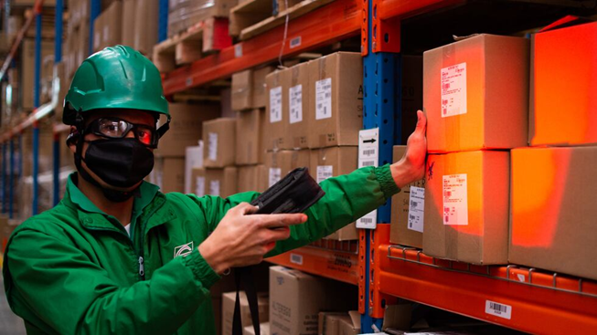

Ejemplo aplicado
Una empresa distribuidora de productos de aseo recibe una orden de pedido y asigna su preparación al personal del almacén. Los operarios recolectan las referencias solicitadas, verifican las cantidades y acondicionan los productos. Finalmente, etiquetan los paquetes y los trasladan a la zona de despacho junto con la documentación correspondiente.

  - Métodos de verificación

La verificación de pedidos consiste en comprobar que las mercancías preparadas coincidan con la información registrada en la orden correspondiente. Este procedimiento permite identificar diferencias en referencias, cantidades o condiciones de los productos antes del despacho.

La verificación puede realizarse mediante revisión manual, comparación documental o herramientas tecnológicas, como lectores de códigos de barras y terminales de radiofrecuencia. La selección del método depende de las características de la operación y de los recursos disponibles.

Ejemplo aplicado
Una empresa distribuidora de repuestos utiliza lectores de códigos de barras para verificar los pedidos antes de su despacho. El personal escanea cada producto y compara la información con la orden registrada en el sistema. Cuando identifica una diferencia, realiza la corrección correspondiente antes de autorizar la salida de la mercancía.

  - Rutas de reparto

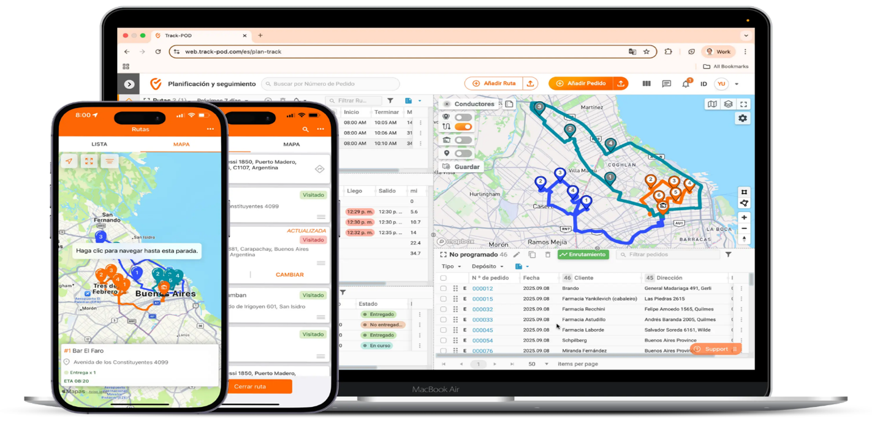
Las rutas de reparto son recorridos planificados para distribuir mercancías desde un centro de despacho hasta los puntos de entrega. Su organización considera factores como ubicación de los clientes, distancias, condiciones del tráfico, capacidad de los vehículos y horarios de entrega.

Una planificación adecuada permite optimizar los recorridos, reducir costos de transporte y mejorar el cumplimiento de los tiempos establecidos. Para ello, las organizaciones pueden utilizar herramientas de georreferenciación y sistemas de planificación de rutas que facilitan la asignación y el seguimiento de las entregas.

Ejemplo aplicado
Una empresa distribuidora de productos de consumo organiza diariamente las entregas a diferentes establecimientos comerciales. Mediante un sistema de planificación, agrupa los destinos por sectores, considera la capacidad de los vehículos y establece los recorridos. Esta organización permite reducir desplazamientos innecesarios y mejorar la puntualidad de las entregas.

La preparación y distribución de pedidos requiere coordinar actividades de recepción, recolección, consolidación, verificación y transporte. La aplicación de métodos adecuados y herramientas tecnológicas contribuye a optimizar los recursos, reducir errores y garantizar que las mercancías lleguen a su destino en las condiciones acordadas.

Video sugerido. Fases de la preparación de pedidos
Para fortalecer los conocimientos sobre la gestión de pedidos y su importancia en las operaciones logísticas, se invita a consultar el siguiente video, que complementa los conceptos relacionados con la preparación, el seguimiento y la distribución de mercancías.

Enlace
https://www.youtube.com/watch?v=6mZ8m1nM6rI

Lectura sugerida. Conceptos teóricos en la optimización de rutas
Para profundizar en la planificación y optimización de las rutas de reparto, se recomienda consultar el siguiente documento, que complementa los conocimientos sobre la organización de recorridos, el aprovechamiento de los recursos y la eficiencia en la distribución de mercancías.

Enlace
https://logispyme.com/wp-content/uploads/2014/02/optimizacic3b3n-rutas-de-transporte.pdf

Pódcast:
Para complementar los conocimientos sobre los procesos logísticos, se invita a consultar el pódcast «Control e innovación en el despacho de mercancías», que permite profundizar en la importancia del control operativo y la incorporación de tecnologías para mejorar la eficiencia y precisión en el despacho de productos.

- SÍNTESIS

El componente formativo Preparación de pedidos y despacho de mercancías aborda los fundamentos de la organización de los procesos de preparación de pedidos, incluyendo las operaciones logísticas, los procesos de recibo y despacho de mercancías, así como las actividades y procedimientos asociados. Continúa con la organización logística y el contexto empresarial, considerando la identidad corporativa, el contexto comercial, los objetivos, la misión, la visión, las políticas y las estrategias organizacionales.

Este componente también desarrolla la documentación requerida para la preparación y despacho, las especificaciones de materiales y mercancías, la normativa aplicable a los productos y las herramientas tecnológicas utilizadas en la gestión logística.

Finalmente, profundiza en la gestión de pedidos mediante el estudio del ciclo del pedido, los métodos de preparación, la consolidación, la verificación y las rutas de alistamiento, integrando indicadores para el seguimiento y control del desempeño logístico, con el propósito de organizar eficientemente las operaciones de preparación y despacho de mercancías conforme a los procedimientos establecidos por la organización.

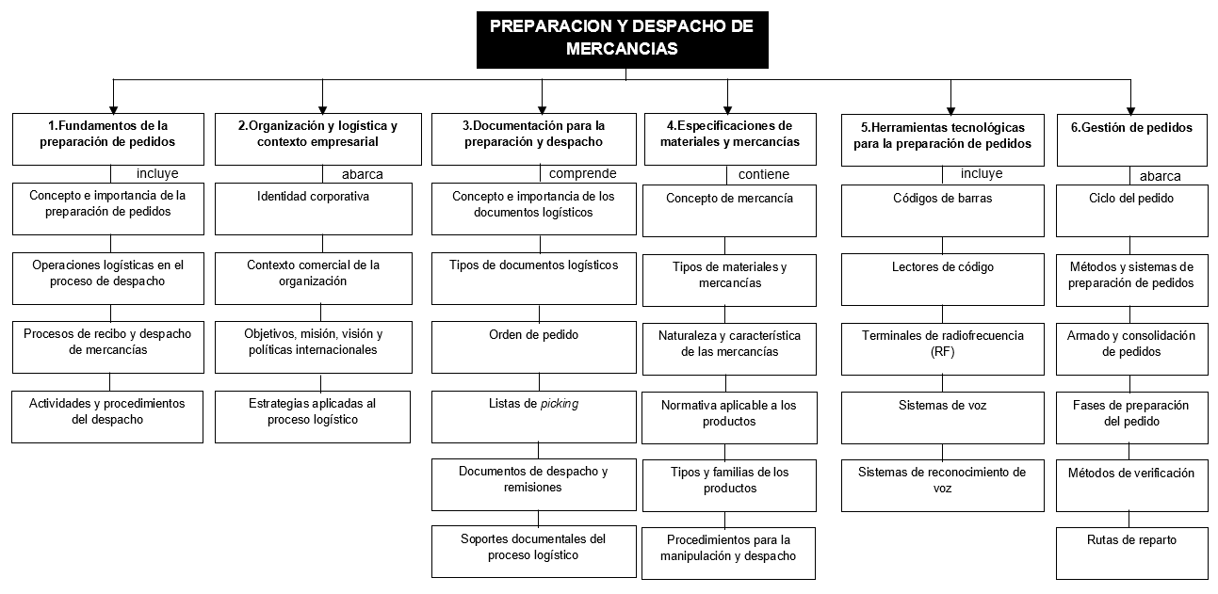

- ACTIVIDADES DIDÁCTICAS
DESCRIPCIÓN DE ACTIVIDAD DIDÁCTICA
Nombre de la Actividad | Fundamentos de la cadena de suministro y procesos logísticos.
Objetivo de la actividad | Verificar la apropiación de los conceptos fundamentales asociados a la preparación de pedidos, el despacho de mercancías y los procesos logísticos que garantizan la eficiencia de la operación.
Tipo de actividad sugerida | 
Archivo de la actividad  (Anexo donde se describe la actividad propuesta) | 13720043_CF01_AD

- GLOSARIO:

Término | Definición
Alistamiento de pedidos | Proceso de selección, preparación y organización de los productos solicitados para garantizar su despacho conforme con las especificaciones del pedido.
Código de barras | Sistema de identificación automática que representa información mediante barras y espacios, utilizado para registrar y controlar mercancías durante las operaciones logísticas.
Consolidación de pedidos | Actividad que consiste en agrupar productos o pedidos para optimizar su preparación, manipulación, transporte y distribución.
Despacho de mercancías | Proceso logístico mediante el cual los productos preparados son entregados al transportador o al cliente, cumpliendo los procedimientos establecidos por la organización.
Documento logístico | Registro físico o digital que respalda las operaciones de recepción, almacenamiento, preparación, despacho y entrega de mercancías.
Gestión de pedidos | Conjunto de actividades orientadas a recibir, procesar, preparar, verificar y despachar los pedidos de acuerdo con los requerimientos del cliente.
Herramientas tecnológicas | Dispositivos, equipos y sistemas utilizados para facilitar el control, seguimiento y automatización de las operaciones de preparación y despacho de mercancías.
Identidad corporativa | Conjunto de elementos que representan la filosofía, misión, visión, valores y políticas que orientan la gestión de una organización.
Indicador logístico | Medida cuantitativa o cualitativa utilizada para evaluar el desempeño, la eficiencia y la calidad de los procesos logísticos.
Lista de picking | Documento que contiene la relación de productos, cantidades y ubicaciones necesarias para realizar la preparación de un pedido.
Manipulación de mercancías | Conjunto de operaciones realizadas para mover, cargar, descargar, organizar o acondicionar los productos durante los procesos logísticos.
Mercancía | Bien o producto destinado al almacenamiento, comercialización, distribución o entrega dentro de la cadena logística.
Normativa de producto | Conjunto de requisitos técnicos, legales y organizacionales que regulan las características, manipulación y comercialización de los productos.
Orden de pedido | Documento mediante el cual se formaliza la solicitud de productos, especificando cantidades, referencias y condiciones de entrega.
Preparación de pedidos | Proceso logístico que comprende la localización, selección, verificación, embalaje y acondicionamiento de los productos solicitados por el cliente.
Radiofrecuencia (RF) | Tecnología de comunicación inalámbrica utilizada para capturar y transmitir información en tiempo real durante las operaciones logísticas.
Remisión | Documento que acompaña la entrega de mercancías y registra la relación de productos despachados al cliente o destinatario.
Rutas de alistamiento | Recorridos establecidos dentro del almacén para optimizar la recolección de mercancías durante la preparación de pedidos.
Sistema de reconocimiento de voz | Tecnología que permite ejecutar operaciones logísticas mediante instrucciones de voz, mejorando la productividad y reduciendo errores en la preparación de pedidos.
Trazabilidad | Capacidad para identificar y realizar el seguimiento de un producto durante todas las etapas de preparación, despacho y distribución mediante el registro de información confiable.

- REFERENCIAS BIBLIOGRÁFICAS

Ballou, R. H. (2004). Logística: administración de la cadena de suministro (5.ª ed.). Pearson Educación.

Bowersox, D. J., Closs, D. J., & Cooper, M. B. (2013). Administración y logística en la cadena de suministros (2.ª ed.). McGraw-Hill Interamericana.

Chopra, S., & Meindl, P. (2008). Administración de la cadena de suministro: estrategia, planeación y operación (3.ª ed.). Pearson Educación. https://gc.scalahed.com/recursos/files/r161r/w24567w/Sunil_Chopral.pdf

Christopher, M. (2016). Logística y gestión de la cadena de suministro (5.ª ed.). Pearson Educación.

Consejo Colombiano de Seguridad. (2022). Manual de buenas prácticas logísticas. https://ccs.org.co

Servicio Nacional de Aprendizaje (SENA). (2024). Materiales de formación: Gestión logística y despacho de mercancías. https://www.sena.edu.co

Servicio Nacional de Aprendizaje (SENA). (2024). Biblioteca Digital SENA. https://biblioteca.sena.edu.co

- CONTROL DEL DOCUMENTO
 | Nombre | Cargo | Dependencia | Fecha
Autor (es) | Sergio Quintero Guzmán | Experto Temático | Centro de Comercio y Servicios - Regional Atlántico | Julio de 2026

- CONTROL DE CAMBIOS
 | Nombre | Cargo | Dependencia | Fecha | Razón del Cambio
Autor (es) | María Fernanda Morales Angulo | Evaluadora instruccional | Centro de Comercio y Servicios - Regional Atlántico | Octubre de 2026 | Ajuste instruccional

